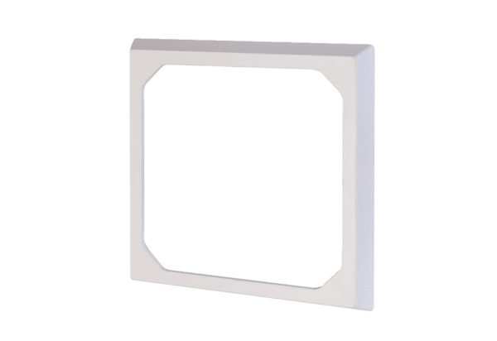Pokrovni okvir ER-AR ECJedinica za pakiranje: 1 komAsortiman: B
Broj artikla: 0093.0276Proizvođač: MAICO

